Праздник Правильной речи (занятие в подготовительной логопедической группе)
О.В. Кирягина, учитель-логопед высшей квалификационной категории МАДОУ «Детский сад№ 62 комбинированного вида», г. Казани, Республики Татарстан.

Цель: активизировать внимание; стимулировать интерес и познавательную активность; продолжать развивать мелкую моторику; формировать умение «читать» простейшую графическую информацию, ориентироваться на листе бумаги; закреплять навык слогового чтения; развивать зрительный анализ и синтез; продолжать воспитывать дружеские взаимоотношения между детьми, заниматься сообща.
Логопед. Дорогие дети! Поздравляю вас – вы выучили все буквы русского алфавита! В этом вам помогли трудолюбие, терпение и настойчивость. Сегодня на последний наш праздник мы пригласили гостей. Они будут нашими зрителями и судьями.
(Вбегает Буратино с листом бумаги в руках. Не обращает внимания на присутствующих, топает ногами, приплясывает, напевает).
Буратино. Как я рад, как я рад ! Кто не знает Буратино– Нос мой острый, Нос мой длинный. Вот работу я задам Деревянным башмакам!
Логопед. Буратино, остановись, пожалуйста! Посмотри, сколько здесь ребят, гостей! А ты даже не поздоровался. Буратино. Здравствуйте (детям и гостям). Как много здесь мальчиков и девочек! А нарядились-то как! Слушайте, а пойдёмте со мной на спектакль весёлых человечков. Я продал азбуку и купил билет (показывает). Я не хочу учиться, хоть мне и жаль папу Карло (крутит перед собой билет, переворачивает обратной стороной). Ой, здесь что-то нарисовано и написано
Фото 1
Логопед. Так читай же скорее! Буратино. Как это читай? Я не умею читать! Что же мне делать? Логопед. Давай попросим ребят прочитать.
Ребёнок. Прочитай картинное письмо, Собирая буквы по одной, И тогда послание – загадка Явится сама перед тобой.
Логопед. Буратино, я думаю, что надо выполнить задание и, наверное, в каком-то замке мы найдём что-то интересное. Ты любишь подарки? Оставайся с нами. Буратино. Ну, если подарки…Так и быть остаюсь! Логопед. Ребята, посмотрите на это необычное письмо: рядом с картинками нарисованы схемы. Скажите, какой звук на картинке мы должны выделить? (средний). Ну что, в путь? Какой звук в середине слова «оса»? (С). Значит, вы пойдёте направо или налево? (Направо). Это буква не простая, рядом с ней стоит знак вопроса. Значит, надо выполнить задание. Задание 1. «Техники». «Ремонтируем» сломанные буквы. Вы должны дополнить недостающий элемент букв и прочитать слово. (На столах карандаши, дети выполняют задание).
Фото 2
Логопед. Возвращаемся к схеме. Следующее слово «юла». Вы пойдёте вверх или вниз? (Вверх). И опять знак вопроса. Задание 2. «Озорной котёнок». Озорной котёнок запутал все клубочки. Если вы распутаете их, то прочитаете слова.
Фото3
Логопед. Следующее слово на нашей схеме…( ракета, выделяем первый звук и идём направо). Задание 3. «Слоговые домики». Рассели картинки по квартирам: сколько в квартире окошек, столько частей (слогов) должно быть в слове.
Фото 4
Логопед. Следующее слово «помидор» (выделяем первый звук и идём вверх). Задание 4. «Наборщик». Из букв слова «Игрушка» придумать как можно больше новых слов (игра, рука, груша, круг, шар, уши, шкура, рагу, рак) Логопед. Следующее слово…(«телевизор», выделяем последний звук и идём вверх). Задание 5. «Зеркало». Я расскажу вам историю. Жили-были буквы – модницы, которые так любили смотреть в зеркало, что в конце концов запутались: где они, а где их отражение. Помогите буквам, зачеркнув их неправильные отражения.
Фото 5
Логопед. Следующее слово «кит» (выделяем звук в середине слова, идём вниз). Задание 6. «Самый внимательный». Детям предлагается набор букв (10*10 знаков), из которых нужно обвести определённую букву за 30 секунд.
Фото 6
Логопед. Последняя картинка «зубы» (выделяем первый звук и идём направо). Задание 7. «Распутай буквы». Назвать буквы.
Фото 7
Логопед. Вот мы и дошли до замка. Давайте посмотрим, что здесь спрятано.(Открываем: схема слова). Ребята, здесь опять какая-то схема.
Фото 8
Мне кажется, все наши буквы – отгадки надо собрать в одно слово. Попробуем? (Маркером записываем буквы. Получается слово «Сюрприз»). Посмотрите, на столе остался ещё один конверт. На нём что-то написано (загадка):
Стальной конёк по белому полю бегает, за собой чёрные следы оставляет (ручка).
Вот оказывается, какой сюрприз скрывался в замке. Наш праздник закончился. Скоро вы уйдёте в школу.
Буратино. Вам желаем хорошо учиться, Чтобы вами все могли гордиться!

Фото 1
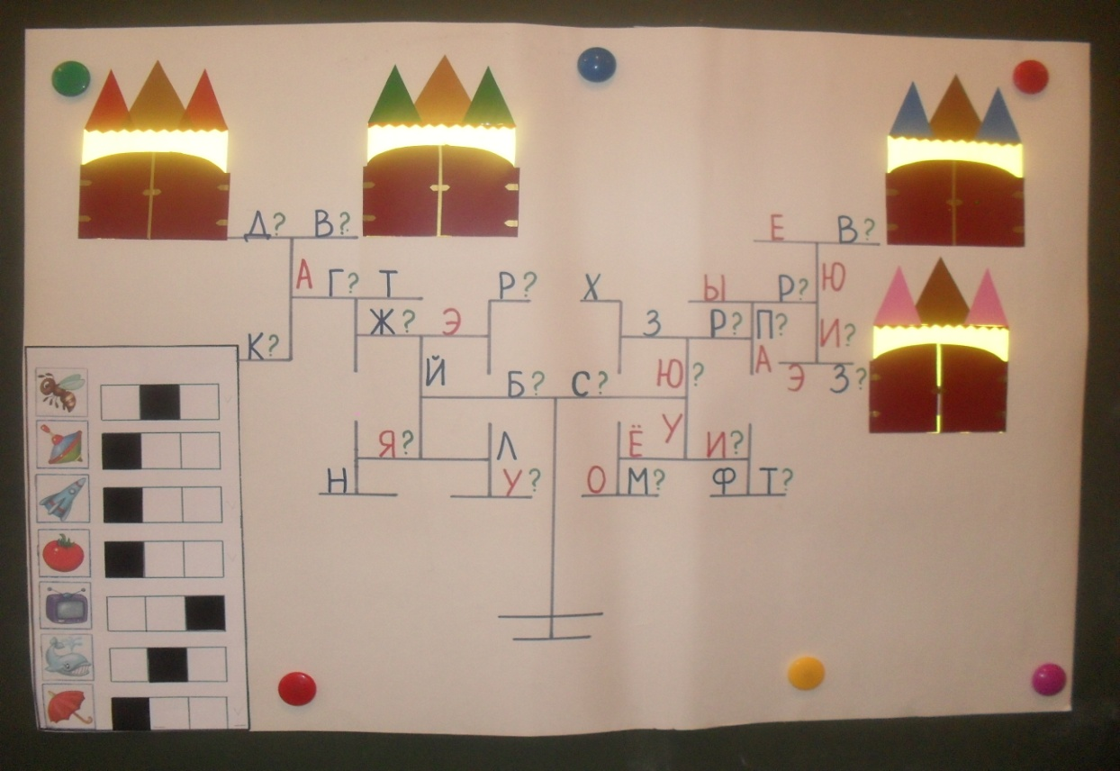
Фото 2
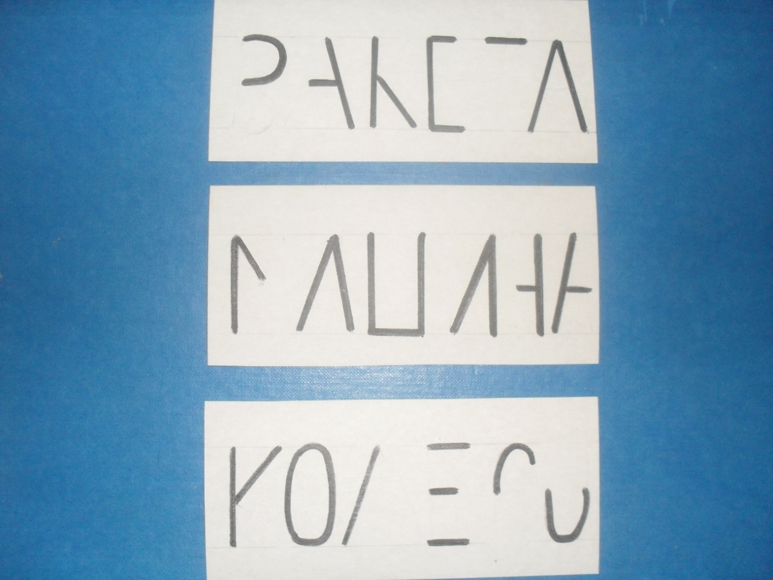

Фото 3
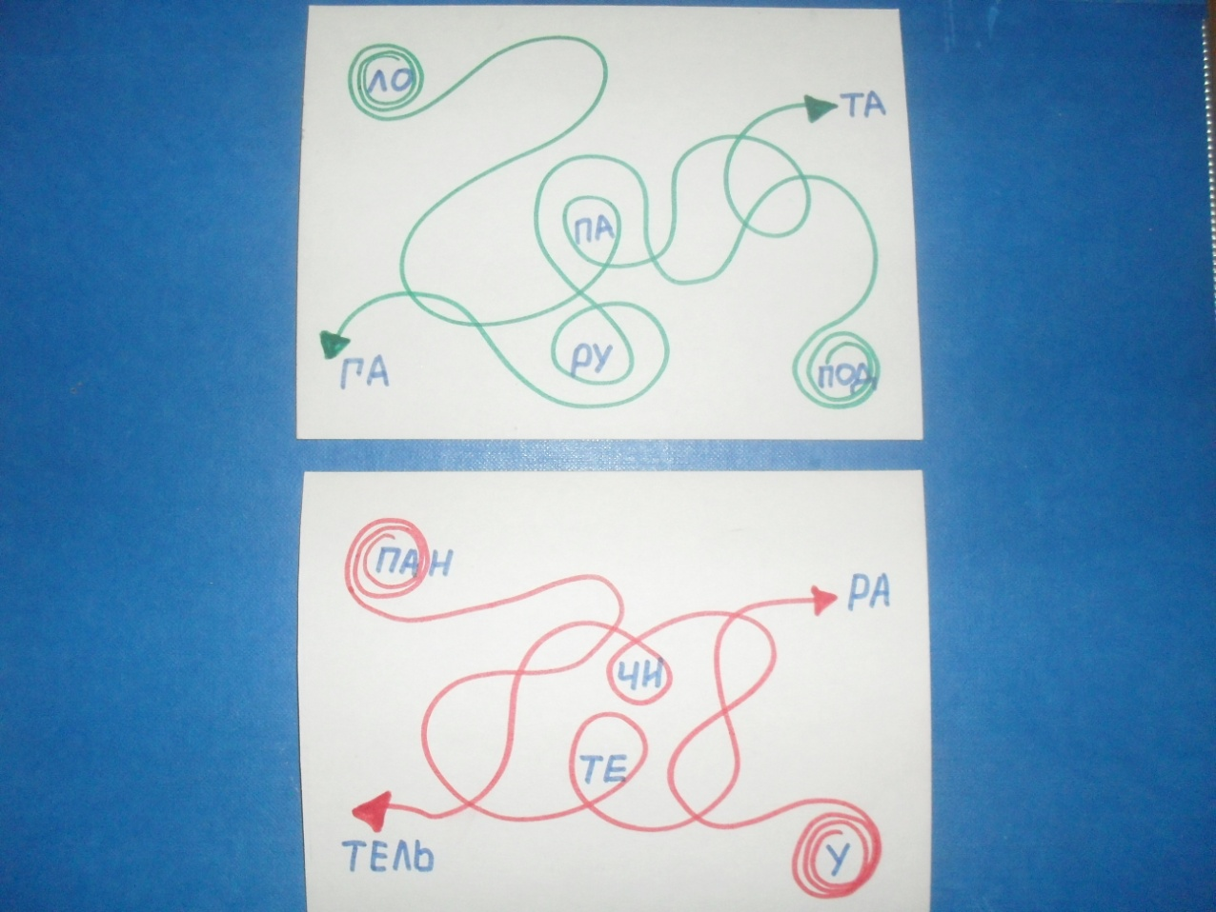
Фото 4
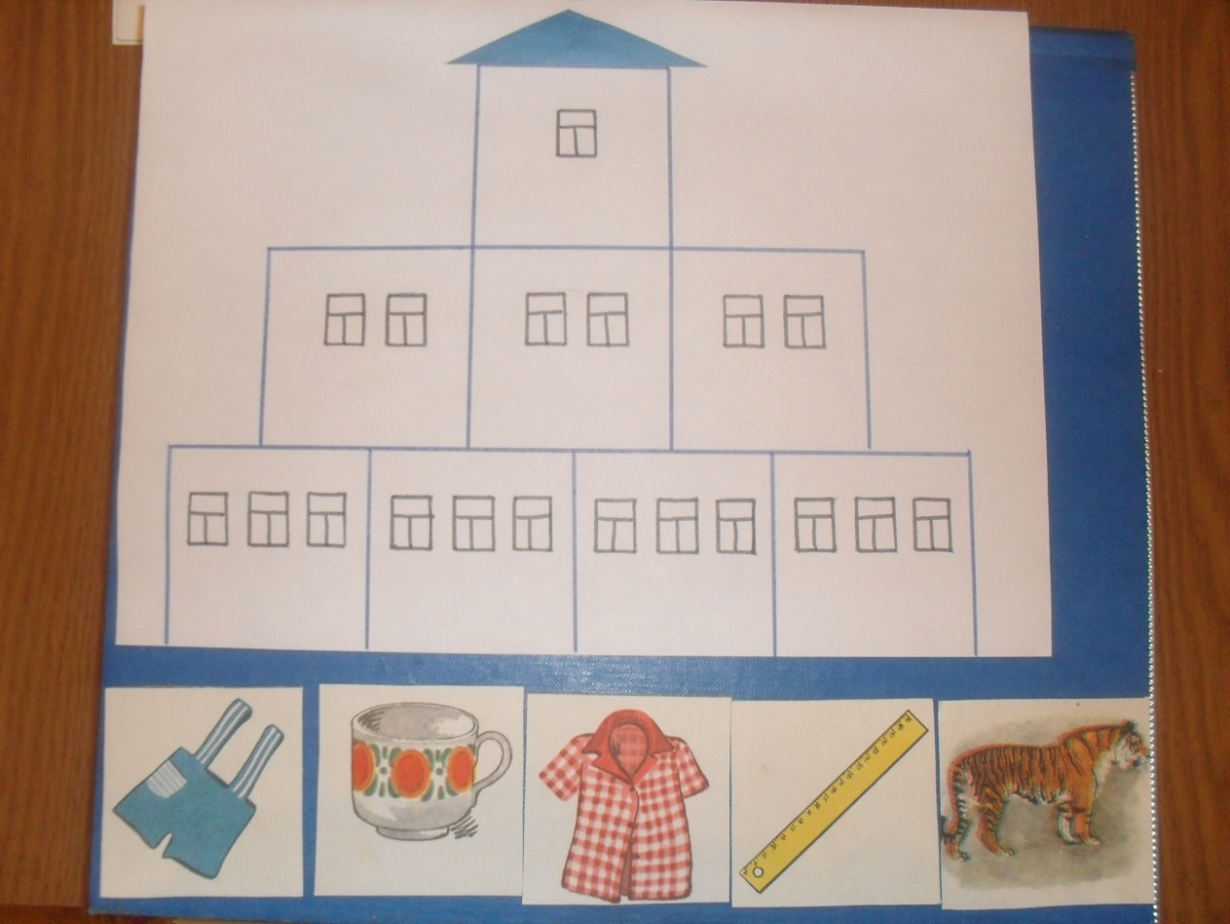

Фото 5
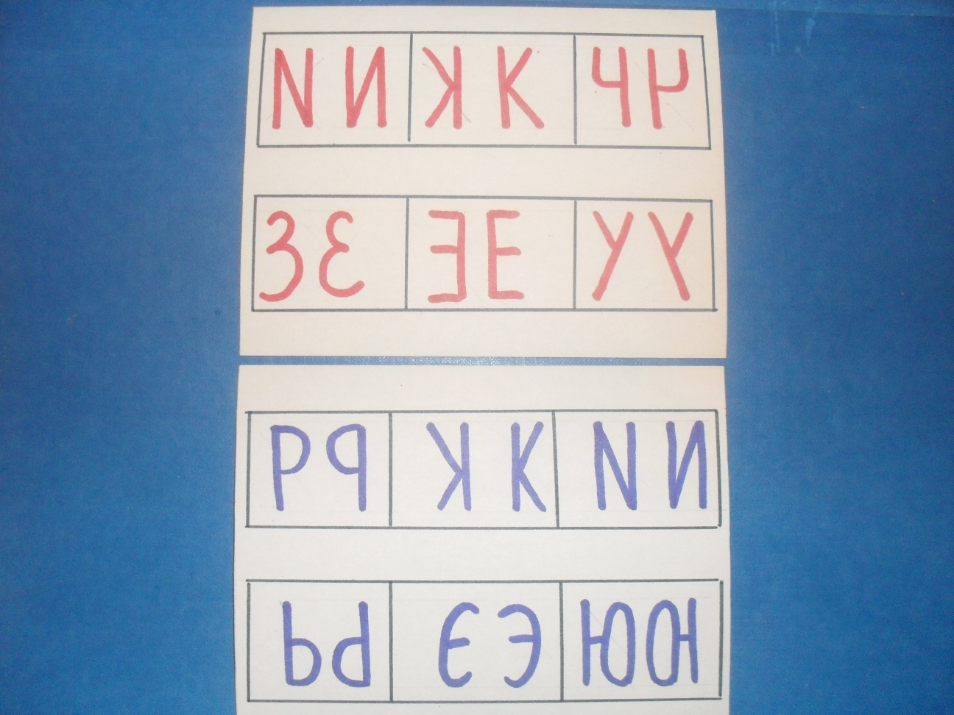
Фото 6
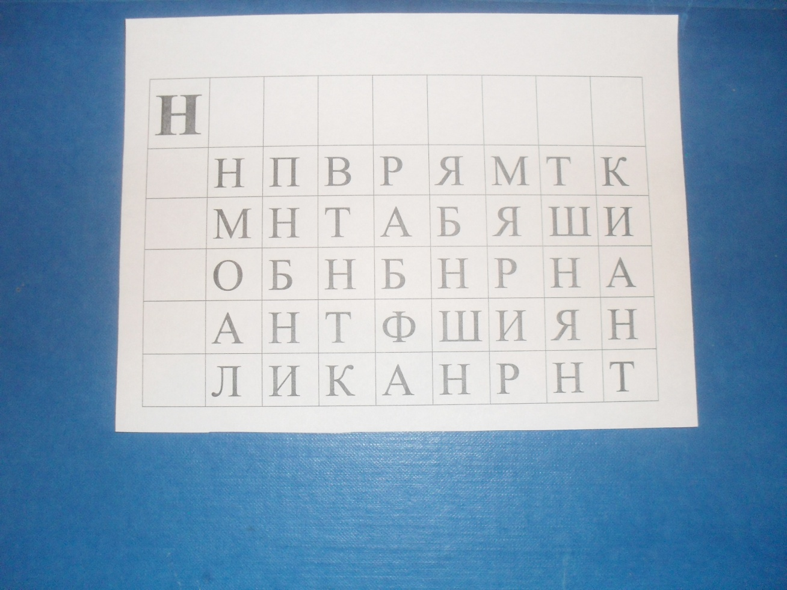
Фото 7
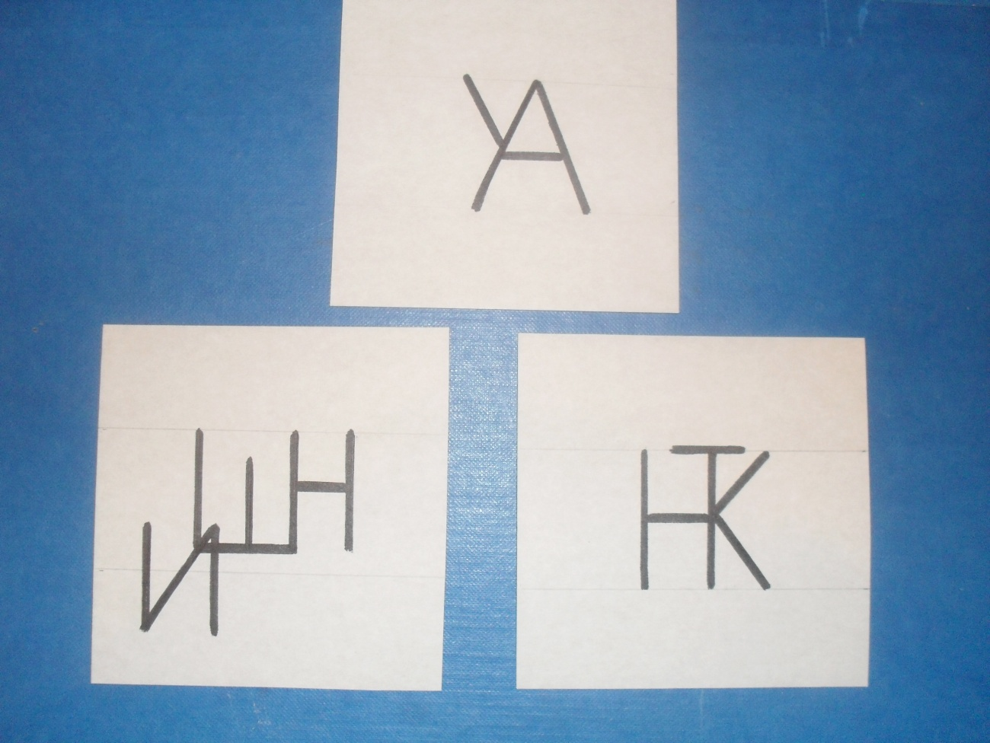
Фото 8
